2010 г.

Развитие внимания
Л.П.Пак

ВНИМАНИЕ
Для чего нам необходимо внимание?
Память нужна для того, чтобы запоминать, и раскрывается в воспоминаниях,
мышление служит для решения различных задач,
речь проявляется в словах и предложениях,
а внимание не существует само по себе и не приносит никакого отдельного результата,
для чего необходимо внимание? ________________________________________________________________________________________________________________________________________________________________________________________________________________________________________________________
на что влияет отсутствие внимания___________________________________________________________________________________________________________________________________________________________________________
Свойства внимания
Концентрация внимания
Концентрация внимания (сосредоточенность) — выделение сознанием объекта и направление на него внимания. Роль концентрированного внимания может быть различна.
С одной стороны, оно необходимо для более полного и глубокого исследования того или иного объекта, а другой стороны, чрезмерная концентрация внимания приводит к резкому сужению поля внимания, что создает трудности в восприятии других важных объектов.Концентрацию внимания можно и нужно тренировать!

- Метод «тратака»
Этот способ для развития внимания, концентрации и памяти был известен еще в древней Индии.
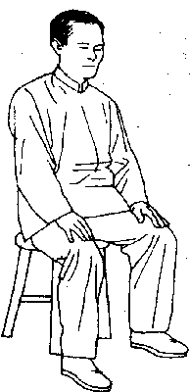

- Возьми стандартный белый лист, в центре которого находится черный кружок диаметром 1-2 см.
- Сядь на стул, при этом, позвоночник и затылок составляют одну прямую линию, руки в спокойном положении лежат на коленях, дыхание естественное.
- Прикрепи лист вертикально на расстоянии 1,5-2 м от себя на уровне глаз.
- Сосредоточься на точке. Отбрось все посторонние мысли, просто смотри, не отвлекаясь в течение 1 минуты.
- Желательно, чтобы при выполнении упражнения вокруг не было внешних раздражителей.
- Каждый день удлиняй на одну минуту это упражнение.

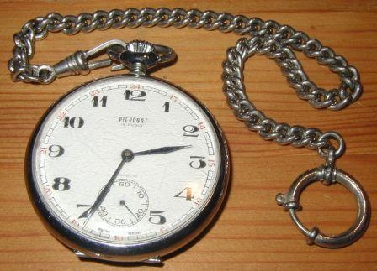
- Двухминутная концентрация

- Положи перед собой часы, имеющие секундную стрелку.
- Расслабься и начни следить за движением секундной стрелки.
- В течение двух минут фокусируй все свои мысли, все внимание на движении секундной стрелки.
- Если ты заметил что отвлекся, обратил внимание на что-то другое, если твои мысли больше не отслеживают движение стрелки то остановись, опять сконцентрируй внимание и начни снова.
- Нужно постараться сохранить сосредоточенность на стрелке в течении двух ее оборотов.
Это упражнение можно несколько видоизменить, повысив его сложность и сделав более интересным:
- Начните делать упражнение в комнате с работающим телевизором. Очень хорошо если в это время будет идти что-то интересное для тебя. В течение двух минут старайся удерживать внимание только на движении секундной стрелки. Не позволяй себе отвлекаться на телевизионную передачу.
- Следи за движением секундной стрелки и в то же время мысленно перебирай в уме числа: 2, 4, 6, 8, 10, 8, 6, 4, 2, 4, 6 и так далее. Дели свое внимание между двумя этими задачами. Как только ты начинаешь думать о чем-то постороннем или сбиваешься со счета, начинай все сначала. Выполняй это упражнение в течение двух минут, а лучше еще дольше.
Проделывай один из вариантов этого упражнения каждый день!
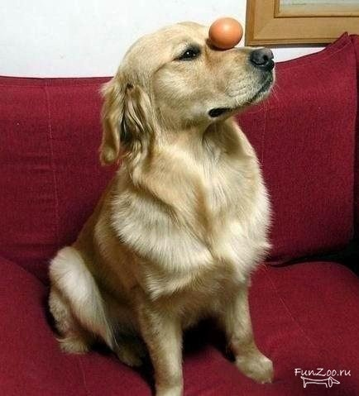
Устойчивость внимания
Устойчивость внимания — продолжительность времени, в течение которого человек может поддерживать свое внимание на объекте.

Она особенно нужна в условиях однообразной и монотонной работы, когда длительное время выполняются сложные, но однотипные действия.
Для тренировки устойчивости внимания используй упражнения
«Запечатление-удержание»
упражнение № 1
- В течение трех-десяти минут смотри внимательно на предмет (смотреть лучше в центр, стараясь охватить весь предмет).
- Затем закрой на 3-4 минуты глаза, и постарайся вызвать соответствующий образ как можно ярче и четче. Желательно, чтобы он был цветной.
- Повтори 5-10 раз за один подход, постоянно сличая с оригиналом.
- Когда ты четко научился видеть запечатленный предмет с закрытыми глазами, переходи к следующему упражнению.

упражнение № 2
- В течении 3-10 минут (сколько удастся смотреть на предмет до появления первой мысли) смотри на предмет, выполняя все вышеуказанные рекомендации.
- Затем отвернись от предмета на 180 градусов и смотри на заранее приготовленный белый лист бумаги, стараясь вызвать соответствующий образ.
- Когда ты легко будешь удерживать различные предметы, переходи к запечатлению картин, открыток и т.д. Когда получится с картинами, переходи к отдельным словам, словосочетаниям, предложениям, абзацам, постепенно дойдя до страницы (запечатление букв книжных размеров).

Сначала делай упражнение № 1, когда оно начнет получаться, делай через день упражнение № 2
Концентрация и устойчивость внимания
Особое значение для достижения успеха в любой деятельности имеет сосредоточенность и устойчивость внимания, которые характеризуют глубину, длительность и интенсивность деятельности человека. Именно сосредоточенность и устойчивость отличают людей, страстно увлеченных делом, умеющих ради основного отключиться от многочисленных побочных раздражителей.
Даже при очень устойчивом и сосредоточенном внимании всегда есть кратковременные непроизвольные изменения степени его интенсивности, напряженности.
Это колебания внимания

100% График зависимости внимания от времени
в
н
и
м
а
н
и
е

0% протяженность во времени 100%

Как бороться с колебаниями внимания?
Упражнение № 1 «Как заставить себя несколько раз внимательно прочитать один и тот же текст?»
Этого можно добиться, если перед каждым повторным чтением ставить новые задачи.
Сказать себе:
"Первый раз читаю для общего ознакомления,
теперь прочту, чтобы усвоить логику доказательств, которые приводит автор,
дальше важно понять, как этот материал связан с предыдущим", и т. д.»
Т.е. надо учиться смотреть даже на знакомые явления с новой точки зрения.
Попробуй выполнить это упражнение при подготовке домашнего задания по одному из устных предметов______________________________________________

Упражнение № 2 «Как вызвать интерес (направленность внимания) на любой неинтересный предмет?»
- Назовите как можно больше характеристик, признаков, особенностей, отличительных черт предмета___________________
- Расскажи, что в нем красивого и некрасивого.
- Расскажи, как его можно было бы улучшить.
- Расскажи, чем он может быть интересен ученому, военному, повару и т.п.
Пример, описывающий направленность внимания (наблюдательность) читай в Приложении № 1 на стр. 14

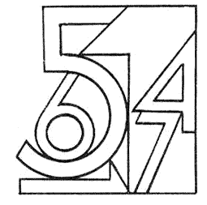
Объем внимания
Объем внимания — это количество объектов, которое человек может строго одновременно осознать при восприятии в связи с какой-нибудь одной задачей.

Одновременно можно охватить 3-7 объектов. Много зависит от опыта человека, его профессиональной подготовки, что дает возможность формировать объем внимания, объединяющий несколько объектов в один, более сложный.
Для некоторых профессий высокая интенсивность и большой объем внимания необходимы почти все время. Эти профессии относятся, к так называемым, наблюдательным. Это диспетчеры, операторы аппаратуры и т.д.
Высокая интенсивность концентрированного внимания для других групп профессий нужна лишь в отдельные моменты работы.
Объем внимания тренируется легко, просто эти тренировки необходимо проводить ежедневно в течение нескольких минут (по дороге, в свободное время).
Тренировка объема внимания
Упражнение № 1 Какие предметы? (выполняется группой)
Упражнение № 2 Какие фигуры? (выполняется в парах с помощью спичек)
Упражнение № 3 Определение длины (материал в конверте № 1)
Упражнение № 4 Определение объектов (материал в конверте № 2)

Упражнения на улице и в помещениях:
А) Идешь мимо дома – внимательно рассматривай его. Затем дома представь мысленно образ дома, а потом запиши, сколько примерно окон, дверей, подъездов, этажей и т.п. На следующий день проверь
Б) Проходя мимо витрины магазина, внимательно рассматривай предметы, дома мысленно представь витрину, запиши, что увидел на ней. Проходя мимо этой витрины еще раз, сравни со списком.
В) Вошел в помещение – внимательно посмотри на людей и предметы, представь мысленный образ помещения. Затем запиши все, что увидел, зайди еще раз в помещение и сравни со списком.
Нигде и ничего нельзя специально считать!
Задача - развить интуитивную оценку, интуитивное «вглядывание», наблюдательность.

Распределение внимания
Распределение — это способность одновременно выполнять несколько действий. Оно зависит от индивидуальных особенностей личности и от профессиональных навыков.
Вспомним, например, феноменальные способности Юлия Цезаря, который, согласно преданию, мог одновременно делать семь не связанных между собой дел. Также Наполеон мог одновременно диктовать своим секретарям семь ответственных дипломатических документов.
Но как показывает жизненная практика, обычный человек способен выполнить только один вид деятельности. Психологами также было доказано, что человек не может сосредоточиваться на двух одновременно предъявляемых раздражителях
Никто не сможет одновременно делать два дела, не умея делать каждое в отдельности.
Упражнение «Два дела одновременно» (выполняется командами)

Переключение внимания
Почему же возникает ощущение одновременности выполнения нескольких дел?
Ощущение одновременности возникает потому, что происходит быстрое последовательное переключение с одной деятельности на другую.
Однако иногда человек действительно способен выполнять одновременно два вида деятельности. На самом деле, в таких случаях один из видов выполняемой деятельности должен быть полностью автоматизирован, и не требовать внимания. Если же это условие не соблюдается, совмещение деятельности невозможно.
Какие виды деятельности можно совмещать одновременно? Приведи примеры:
____________________________________________________________________________________________________________________________________________________________________________________
Выполни домашнее задание в Приложении № 2 на стр. № 15-23

Распределение и переключение внимания
Большая группа профессий связанная с управлением движущимися механизмами (автомашины, краны, электровозы…) называется в психологии труда водительскими. Для них важны такие качества
внимания, как широкое распределение и быстрое переключение, .

Почему водитель-стажер не может одновременно распределять свое внимание между педалью сцепления, тормозом и в это же время слушать указания инструктора и наблюдать обстановку на дороге?
________________________________________________________________________________________________________________________________________
____________________________________________________________________________________________________________________________________________________________________________________

ТРЕНИРОВКА № 1
Тренируйся в распределении и переключении внимания по таблице в Приложении № 3 на стр. № 24
Засекай время, сколько тебе понадобиться для того, чтобы отыскать цифры от 1 до 90. Проделывай это упражнение не реже одного раза в неделю
ТРЕНИРОВКА № 2
Мысленно (без использования ручки, карандаша или пальца) находи путь по рисунку в Приложении № 4 на стр. № 25

Проблемы переключения и
распределения внимания
Рассеянность
При рассеянности человек не имеет определенной направленности, а переходит с одного предмета на другой, не задерживаясь ни на одном из них.
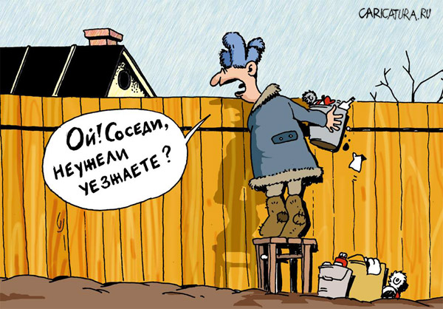

Виды рассеянности
Можно выделить два основных вида рассеянности.
Первый — результат общей неустойчивости внимания. Им, как правило, отличаются дети младшего возраста. Однако оно может быть и у взрослых в результате слабости нервной системы или большого утомления, недосыпания и т.д.
Такой вид рассеянности появляется также при отсутствии привычки работать сосредоточенно.
Второй вид рассеянности имеет совсем иной характер. Он возникает потому, что человек сосредоточен на чем-то одном и поэтому не замечает ничего другого. Такой рассеянностью отличаются люди, увлеченные своим делом.
Приведите примеры такого вида рассеяности___________________________________________________________________________________________________________________________________________________________________________________________________________________________________________________________________________________________________________________________________________________________________________________________________________________________________________________________________________________
Внимательность

Внимательность

Если человек привыкает все делать внимательно, то внимание, становясь постоянной особенностью, перерастает во внимательность, которая, как черта личности, имеет большое значение в общем, психологическом облике человека.
Тот, кто обладает этим качеством, отличается наблюдательностью, способностью лучше воспринимать окружающее. Внимательный человек реагирует на события быстрее и переживает их часто глубже, отличается большой способностью к обучению.
Внимательность связана с развитием всех свойств внимания: его устойчивости и концентрации, объема, распределения и переключения.
Обладая этим качеством, человек легко сосредотачивается, у него хорошо развито непроизвольное внимание. Даже при отсутствии интереса к работе внимательный человек может быстро мобилизовать произвольное внимание, заставить себя сосредоточиться на трудном и неинтересном занятии.

